上海恒跃广告有限公司“7.15”

触电重伤事故调查报告

2022年7月15日8时40分左右，在浦东新区崂山路332号B2幢一层104（与“商城路889号B2栋104号”为同一地址）发生一起触电事故，造成一人受伤。

接到事故报告后，根据《中华人民共和国安全生产法》和《生产安全事故报告和调查处理条例》（国务院令第493号）等相关法律法规的要求，以及浦东新区人民政府的授权，由浦东新区应急管理局（以下简称：区应急管理局）牵头，会同上海市公安局浦东分局、浦东新区总工会、陆家嘴街道办事处，并邀请浦东新区监察委员会派员组成调查组。调查组通过现场勘查、调查取证、综合分析等，查明了事故发生的原因，认定了事故的性质，提出了对有关责任人员、责任单位的处理建议和防范措施。现将情况报告如下：

**一、基本情况**

（一）单位情况

1.业主：上海圣博锦康投资发展有限公司（以下简称：锦康投资公司），成立于2009年01月19日；统一社会信用代码：91310115684045399F；住所：中国（上海）自由贸易试验区崂山东路332号2幢一楼；法定代表人：许以仁；公司类型：有限责任公司(自然人投资或控股)；经营范围：实业投资（除股权投资及股权投资管理），创意产业园区的管理，创意规划咨询，物业管理，收费停车场，商务服务，企业经营策划，展览展示服务，广告发布，室内装潢设计，建筑装饰工程（凭资质），广告器材、百货的销售。（依法须经批准的项目，经相关部门批准后方可开展经营活动）

2.租户（装修业主）：上海心之浜餐饮管理有限公司（以下简称：心之浜餐饮）：成立于2022年02月22日;统一社会信用代码：91310115MA7JK9FH50;住所：中国（上海）自由贸易试验区崂山路332号B2幢一层104;法定代表人：王滨;公司类型：有限责任公司(自然人投资或控股);经营范围：一般项目：餐饮管理，组织文化艺术交流活动，会议及展览服务，信息咨询服务（不含许可类信息咨询服务），日用品销售。（除依法须经批准的项目外，凭营业执照依法自主开展经营活动）许可项目：餐饮服务；小餐饮、小食杂、食品小作坊经营。（依法须经批准的项目，经相关部门批准后方可开展经营活动，具体经营项目以相关部门批准文件或许可证件为准）。

3.装修施工方：上海恒跃广告有限公司（以下简称：恒跃广告）：成立于2010年01月20日；统一社会信用代码：91310112550044446R；住所：上海市奉贤区星火开发区莲塘路251号8幢；法定代表人：董叶红；公司类型：有限责任公司(自然人投资或控股)；经营范围：许可项目：建设工程施工；住宅室内装饰装修。（依法须经批准的项目，经相关部门批准后方可开展经营活动，具体经营项目以相关部门批准文件或许可证件为准） 一般项目：广告设计、代理；广告制作；会议及展览服务；摄影扩印服务；婚庆礼仪服务；信息咨询服务（不含许可类信息咨询服务）；五金产品批发；五金产品零售；日用百货销售；针纺织品销售；工艺美术品及礼仪用品销售（象牙及其制品除外）；日用玻璃制品销售；纸制品销售；电子产品销售；办公用品销售；文具用品批发；文具用品零售；体育用品及器材批发；体育用品及器材零售；化工产品销售（不含许可类化工产品）。（除依法须经批准的项目外，凭营业执照依法自主开展经营活动）。

（二）项目承发包情况

1. 锦康投资公司与心之浜餐饮签订《波特营文化创意园房屋租赁合同》，约定锦康投资公司将浦东新区崂山路332号B2幢一层104商铺出租给心之浜餐饮经营使用。房地产权证号为：沪房地浦字2010第070352号。出租建筑面积共88平方米，租赁时间自2022年1月20日起至2027年5月31日止，共5年4个月。

2. 心之浜餐饮与恒跃广告签订《装修合同》，约定由恒跃广告为心之浜餐饮提供室内装修服务。工程承包方式为现场硬装、广告标识等，工程开工日期为2022年6月12日，期限40个工作日，合同价款为35万元整。

3.恒跃广告将涉及本次装修的水电施工部分发包给了自然人王文江，双方口头约定以120元/平方米进行结算，未签订书面合同或协议。

（三）相关人员情况

1.杨红岩，男，42岁，江苏人，恒跃广告总经理，全面恒跃广告的生产经营。

2.王滨，男，51岁，上海人，心之浜餐饮法定代表人，负责心之浜餐饮装修相关事务。

3.王文江（伤者），男，52岁，江苏省人，水电施工承揽人，当日负责接灯头。

4.王秋香，女，51岁，福建人，小工，当日负责给王文江打下手。

5.杨茗，女，42岁，湖南人，心之浜餐饮店长。

6.李东阳，男，36岁，河南人，大桥保安服务有限公司在波特营的保安队长，事故发生后给伤者王文江做心肺复苏。

二、事故发生经过和救援情况

2022年7月14日，心之浜餐饮店长杨茗电话通知杨红岩，让其第二天安排工人接好装修现场的照明灯以迎接检查，随即杨红岩电话通知王文江第二天接照明灯。7月15日上午，王文江、王秋香到达崂山路332号B2幢一层104室开始干活，王文江负责接灯头电源线，王秋香在现场辅助。8时40分左右，王文江站在木制人字梯上作业时，突然从梯子上摔倒在地，王秋香见状后，立刻呼叫保安李东阳，李东阳到达现场后立即对王文江进行心肺复苏急救，并拨打了“120”，救护人员到场后将王文江送往同济大学附属东方医院抢救，8月6日已出院休养。

三、现场勘查、鉴定及调查情况

（一）事故现场勘查及调查情况

1.事发地点位于崂山路332号B2幢一层104室，事发处为商铺南北向过道中间位置。商铺顶部完成了轻钢龙骨结构架设，距离地面约2.8米。过道南侧墙面上靠着一把木制人字梯，人字梯长1.68米，宽约0.4米，每隔格挡高0.3米（见图一）。梯子北侧桌面放置了胶布、榔头、刀片等工具（见图二）。梯子上方龙骨架上有一红色电线，端头处有约1厘米裸露铜线，经检测确认该线路带电（见图三）。

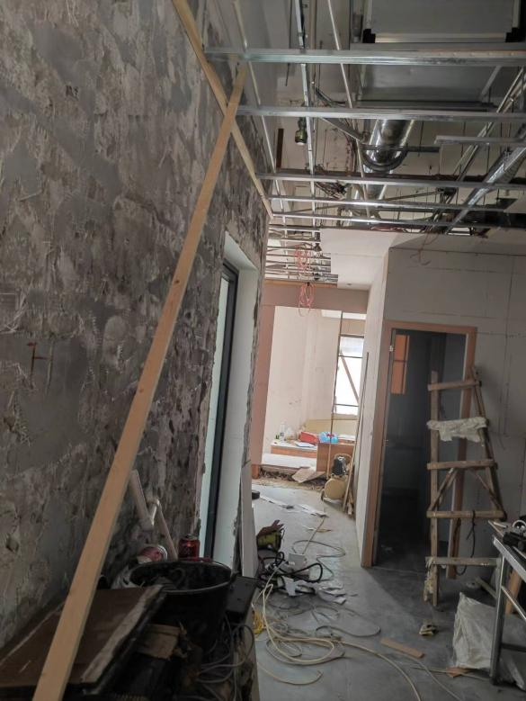 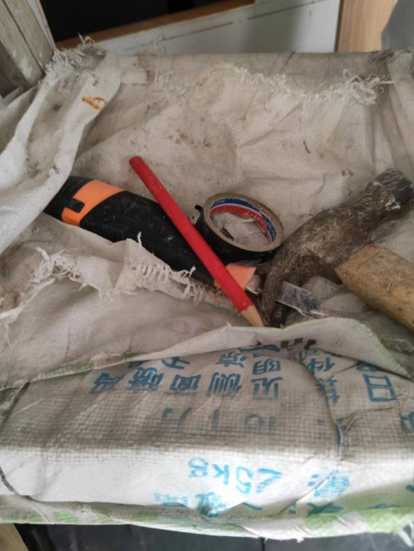

**图一 现场图 图二 现场工具**

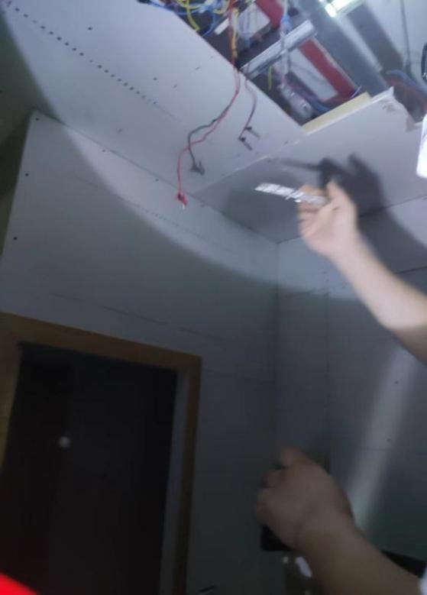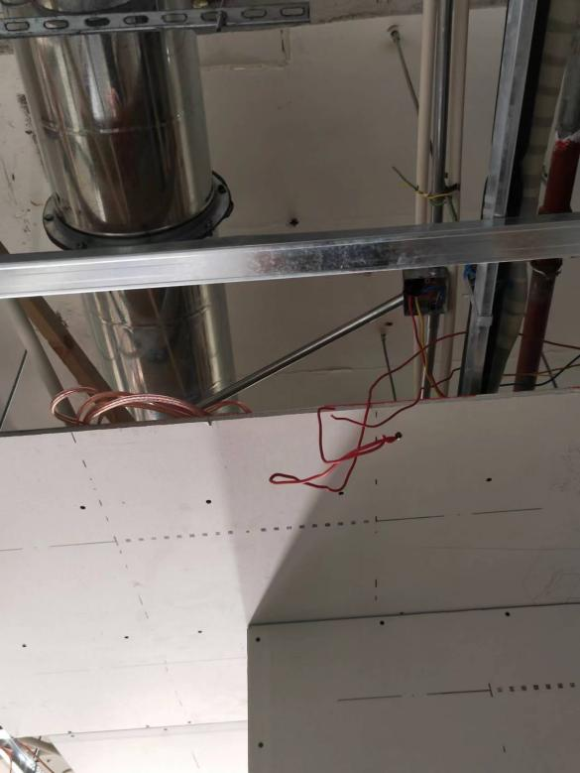

**图三 龙骨架上红色电线 图四 现场检测带电**

（二）伤者鉴定情况

同济大学附属东方医院出院记录：1.心跳呼吸骤停 心肺复苏术后；2.缺血缺氧性脑病；3.电击伤；4.多发伤：肋骨骨折，左侧气胸，创伤性湿肺；5.ARDS（急性呼吸窘迫综合征）。

（三）安全管理情况

1.恒跃广告未能提供相关安全管理制度和资料，没有对施工人员进行安全教育培训和技术交底，没有审核电工作业人员的持证情况，作业现场安全管理缺失，没有人制止无证作业人员带电接灯线的违章行为。

2.心之浜餐饮未能提供相关安全管理制度和资料，没有审核恒跃广告是否具备装修施工资质，项目发包后，没有履行发包方安全管理职责，没有督促装修施工单位落实现场安全管控措施，没有将外包单位施工作业纳入本单位统一管理，没有对装修单位安全生产工作进行检查，没有查验电工作业人员特种作业操作资格。

四、事故造成的人员伤亡和直接经济损失

（一）伤亡人员情况

男，52岁，江苏省建湖县人，施工现场水电承揽人。

（二）事故直接经济损失

因事故赔偿事宜正在协商中，事故直接经济损失尚无法确定。

五、事故发生原因和事故性质

（一）事故发生的原因

1.直接原因：

王文江，安全意识淡薄，无电工操作证违章进行电工接线作业，接线前未确认作业安全，未切断电源，接线时触碰到龙骨架上带电的裸露电源线导致触电。

2.间接原因：

（1）恒跃广告施工现场安全管理缺失，对临时用电作业的危险性认识不足，没有对电工作业人员的特种作业证进行审核，没有对施工人员安全教育和安全告知交底，没有安排现场管理人员，作业现场安全管理缺失，未能及时发现和制止接灯头作业人员的违章冒险作业。

（2）心之浜餐饮将装修项目发包给不具备工装资质的公司，项目发包后，没有履行发包方安全管理职责，没有督促装修施工单位落实现场安全管控措施，没有将外包单位施工作业纳入本单位统一管理，没有查验电工作业人员特种作业操作资格，没有落实现场安全管理责任，工人违章冒险作业无人制止。

（二）事故性质

调查组认为，“7.15”触电事故是一起一般等级生产安全责任事故。

六、事故责任的认定和处理建议：

（一）对事故责任者的责任认定和处理建议

王文江，水电施工承揽人兼作业人员，未取得电工操作证，违章带电作业直接导致触电受伤，对事故的发生负有直接责任，鉴于其已在事故中受伤，建议不予追究其行政责任。

（二）对事故单位的责任认定和处理建议：

1.心之浜餐饮将装修项目发包给不具备工装资质的恒跃广告，没有履行发包方安全管理职责，没有对承包单位的安全生产工作统一协调和管理，违规发包、以包代管，违反了《中华人民共和国安全生产法》第四十九条第一款和第二款的规定，对事故的发生负有责任，建议区应急管理局依法予以行政处罚。

2.恒跃广告装修施工现场安全管理缺失，对临时用电作业的危险性认识不足，没有对电工作业人员的特种作业证进行审核，没有对施工人员安全教育和安全告知交底，没有安排现场管理人员，作业现场安全管理缺失，未能及时发现和制止作业人员的违章冒险作业，违反了《中华人民共和国安全生产法》第三十条第一款、第四十三条、第四十四条第一款的规定，对事故的发生负有责任，建议区应急管理局依法予以行政处罚。

七、整改防范措施建议

（一）心之浜餐饮要认真吸取事故教训，严格落实企业安全生产主体责任，严格按照国家法律法规规定规范生产经营行为，不得违规发包、以包代管，要有效落实相应安全管控措施，加强现场管理，预防和避免类似事故的再次发生。

（二）恒跃广告在未取得施工装修资质前不得非法施工，不得违法转包，要加强危险作业安全管理，认真审核作业人员持证情况，加强对进场施工人员安全管理，认真排查施工作业中存在的危险危害因素，落实对进场人员的安全教育培训和安全告知交底义务，落实施工现场安全管理协调人员，加强安全检查巡查，及时发现和制止各类违章违规作业行为。

“7.15”触电受伤事故调查组

2022年9月19日